Staatscourant 2011, 9247
27 mei 2011

Instelling bijzonder luchtverkeersgebied Veluwe, tevens vrijstelling minimum vlieghoogte (Oefening Challenge 23)
20 mei 2011
Nr. MLA/109/2011
Bestuursstaf Militaire Luchtvaart Autoriteit
De Minister van Defensie,
Gelezen het verzoek van de Commandant van het Defensie Helikopter Commando van 25 maart 2011;
Gelet op artikel 8 van het Luchtverkeersreglement en artikel 6 van de Regeling VFR-nachtvluchten en minimum vlieghoogten voor militaire luchtvaartuigen;
Handelende in overeenstemming met de Staatssecretaris van Infrastructuur en Milieu;
Besluit:

Artikel 1
- Ten behoeve van de oefening Challenge 23 wordt als oefengebied het volgende bijzondere luchtverkeersgebied (BVG) aangewezen, begrensd door de volgende coördinaten en hoogten:
BVG Veluwe, van 52°07’25.00’’N 005°43’46.60’’E naar 52°08’00.00’’N 005°40’00.00’’E, naar 52°13’00.00’’N 005°34’00.00’’E, naar 52°14’00.00’’N 005°38’00.00’’E, naar 52°25’00.00’’N 005°41’00.00’’E, naar 52°35’00.00’’N 005°50’00.00’’E, naar 52°30’00.00’’N 005°58’00.00’’E, naar 52°27’54.49’’N 005°57’33.63’’E, in een cirkelboog met als middelpunt 52°22’03.00’’N 005°55’30.00’’E en een straal van 6 nautische mijlen met de wijzers van de klok mee naar 52°16’03.79’’N 005°55’05.12’’E, naar 52°11’35.46’’N 005°54’09.40’’E en langs de rand van de Deelen CTR terug naar 52°07’25.00’’N 005°43’46.60’’E, van grondniveau tot 3000 voet AMSL (zie figuur 1).
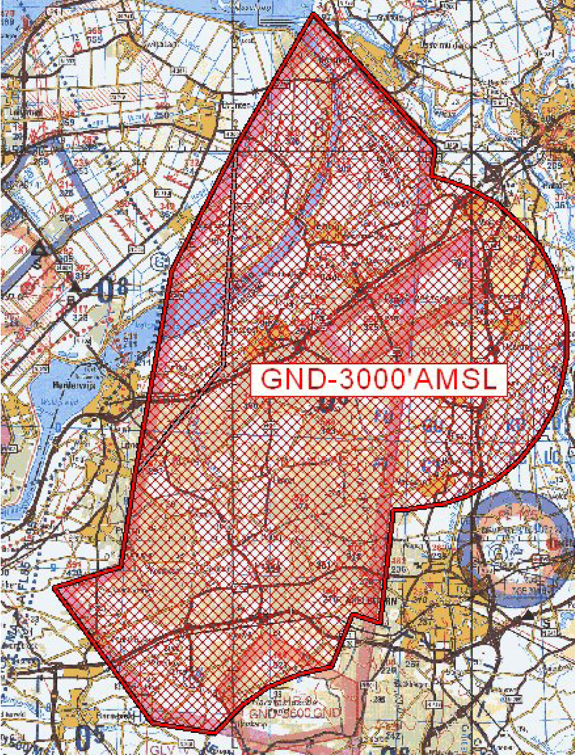
Figuur 1: BVG Veluwe
- Het oefengebied (BVG Veluwe), genoemd in het eerste lid, wordt ingesteld op dinsdag 7 juni 2011 van 10:00 uur tot 17:00 uur lokale tijd.

Artikel 2
- Voor het gebruik van het oefengebied (BVG Veluwe) gelden de volgende regels:
  - het uitvoeren van andere dan bij de oefening betrokken vluchten in het in artikel 1, eerste lid, genoemde bijzondere luchtverkeersgebied is niet toegestaan, met uitzondering van gecoördineerde vluchten door luchtvaartuigen die vooraf toestemming hebben verkregen van AOCS NM LVL;
  - aan de oefening deelnemende gezagvoerders, niet-deelnemende militaire gezagvoerders en gezagvoerders van vluchten als genoemd in onderdeel a dienen radiocontact te hebben met AOCS NM LVL voor het binnenvliegen van het in artikel 1, eerste lid, genoemde bijzondere luchtverkeersgebied en dienen te voldoen aan de voorwaarden, gesteld door AOCS NM LVL;
  - tijdens het vliegen binnen het in artikel 1, eerste lid, genoemde bijzondere luchtverkeersgebied dienen de deelnemende gezagvoerders gebruik te maken van een SSR-transponder met mode S of modes A en C;
  - de gebieden EHR 3 (Oldebroek) en EHR 9 (Harskamp) dienen te worden vermeden, tenzij vooraf anders is overeengekomen met de betrokken planningafdelingen (EHR 3 tel. 0525-657207, EHR 9, tel. 0318-454223);
  - het activeren en de-activeren van het BVG Veluwe wordt ten minste 5 minuten voor actueel gebruik, respectievelijk einde gebruik door AOCS NM LVL gemeld aan de supervisor Amsterdam ACC.
- Binnen het oefengebied bedraagt de toegestane minimum vlieghoogte 100 voet of incidenteel zoveel lager als in verband met de opdracht noodzakelijk is. Voorts gelden binnen het oefengebied de volgende regels:
  - laagvliegen is alleen toegestaan voor hefschroefvliegtuigen van het Commando Luchtstrijdkrachten;
  - met betrekking tot het vliegzicht en de wolkenbasis gelden de eisen voor VFR-vluchten;
  - aaneengesloten bebouwing, ziekenhuizen, sanatoria en dergelijke moeten worden vermeden;
  - vogelconcentratiegebieden (in het MILAIP ENR 5.6 bird sanctuaries genoemd) dienen te worden vermeden of, indien dat uit operationele noodzaak niet mogelijk is, dient er een minimale vlieghoogte van 1000 voet te worden aangehouden;
  - de vrijstelling van de minimum vlieghoogte geldt alleen voor die delen van de vlucht die voor het doel van de vlucht noodzakelijk zijn.

Artikel 3
Handelen in strijd met artikel 2, eerste lid, onderdeel a, van deze beschikking is een strafbaar feit.

Artikel 4
Deze beschikking treedt in werking met ingang van de eerste dag na dagtekening van de Staatscourant waarin zij wordt geplaatst en vervalt op 8 juni 2011.
Deze beschikking zal met de toelichting in de Staatscourant worden geplaatst en zal tevens bekend worden gemaakt door middel van een NOTAM.
De Minister van Defensie,
voor deze:
De directeur Militaire Luchtvaart Autoriteit,
C.J. Lorraine.
Tegen deze beschikking kunnen belanghebbenden op grond van de Algemene wet bestuursrecht (Awb), binnen 6 weken na de dag waarop deze beschikking is bekendgemaakt een bezwaarschrift indienen. Het bezwaarschrift dient te worden gericht aan de Minister van Defensie, ter attentie van de Commissie advisering bezwaarschriften Defensie, Directie Juridische Zaken, Postbus 20701, 2500 ES ’s-Gravenhage. Het bezwaarschrift dient te zijn ondertekend en moet ten minste bevatten: de naam en het adres van de indiener; de dagtekening; een omschrijving van de beschikking waartegen het bezwaar is gericht; de gronden van het bezwaar. Indien onverwijlde spoed dat vereist, is het mogelijk een voorlopige voorziening te vragen bij de president van de rechtbank die bevoegd is. In dat geval is griffierecht verschuldigd. Voorwaarde is dat een bezwaarschrift is ingediend.

TOELICHTING
De eenheden van het Commando Landstrijdkrachten en het Commando Luchtstrijdkrachten houden ter voorbereiding op een gecombineerde inzet gezamenlijk een oefening. Naast de samenwerking tussen grondeenheden onderling wordt er samengewerkt tussen grondeenheden en helikopters; te denken valt aan het ophalen en afzetten van personeel. Daarnaast zullen de grondeenheden worden ondersteund door helikopters tijdens Close Air Support (CAS) en Close Combat Attacks (CCA). Tevens zullen de helikopters verkenningen uitvoeren. Er dient te worden gevlogen overeenkomstig een zo realistisch mogelijk scenario. Om dit te kunnen simuleren is het omschreven oefengebied onontbeerlijk. Deze beschikking behelst het nemen van een verkeersmaatregel als gevolg van de oefening.
Gedurende de oefening wordt intensief gebruik gemaakt van de Deelen CTR. In de periode dat gebruik wordt gemaakt van die CTR zijn geen operaties op Terlet mogelijk.

